28. November 2025
„Balkonkraftwerke“ dürfen mit Schuko-Stecker betrieben werden
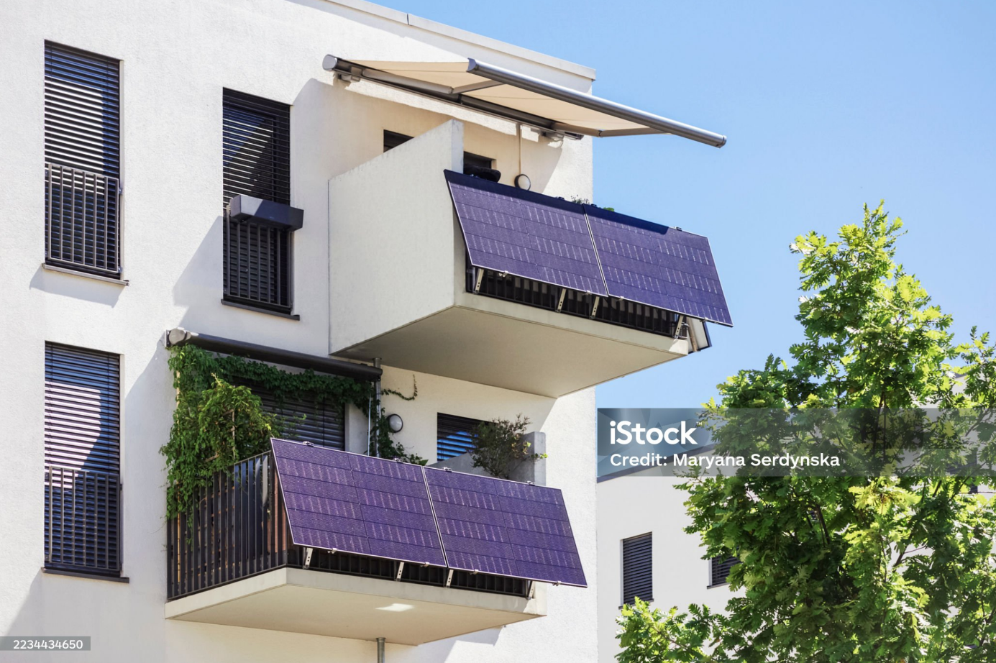
Steckersolaranlagen dürfen jetzt mit einem einfachen Schuko-Stecker angeschlossen werden. Das besagt „die weltweit erste Produktnorm für Steckersolargeräte“, die am 1. Dezember in Kraft tritt und vom Verband der Elektrotechnik, Elektronik, Informationstechnik (VDE) vorab veröffentlicht wurde (als DIN VDE V 0126-95 VDE V 0126-95:2025-12 „Steckersolargeräte für Netzparallelbetrieb – Teil 95: Sicherheitsanforderungen und Prüfungen“).
Die Gesamtmodulleistung darf allerdings nach Informationen des VDE maximal 960 Watt betragen, wenn das Balkonkraftwerk mit einem Schuko-Stecker angeschlossen wird. Eine Leistung von maximal 2.000 Watt ist bei einem Wieland-Stecker (dem „Energiesteckvorrichtungsstecker“) zulässig. Interessant ist die neue Norm laut Angaben des VDE unter anderem für „Endverbraucher, Verkäufer, Anbieter, Vermieter, Hausbesitzer“ – denn sie schafft Rechtssicherheit und erhöht die Betriebssicherheit.
Verbraucherinnen und Verbraucher zum Beispiel können sich „ein klares Bild machen, was sie zu beachten haben und welche Voraussetzungen das Steckersolarsystem für einen sicheren Betrieb erfüllen sollte“, wie Ansgar Hinz erklärt, der Vorstandsvorsitzende des VDE. „Durch normkonforme und damit im Sinne der Produkthaftung für den Anwender sichere Geräte wird das Vertrauen in die Technik der Steckersolarsysteme am Markt deutlich gesteigert.“

Quelle (siehe Link-Liste): Verband der Elektrotechnik, Elektronik, Informationstechnik (VDE)

Dieser Beitrag ist ein Service des Kampagnenteams der „mission E“ in der Landesverwaltung NRW. Im Blog auf der Kampagnen-Website finden Sie vielfältige aktuelle Meldungen zu Energie-, Klimaschutz- und Mobilitätsthemen sowie zur Kampagne.

Autor: Tom Küster (NRW.Energy4Climate)

Links
Pressemitteilung „DKE veröffentlicht weltweit erste Produktnorm für Steckersolargeräte“ des Verbandes der Elektrotechnik, Elektronik, Informationstechnik (VDE) vom 14.11.2025
Bild (kostenpflichtig): iStock/Maryana Serdynska
Bildalternative (kostenfrei): Pixabay/Franz26

